Справка по итогам проведения недели физической культуры, спорта и туризма.

С 17.10.11 – 22.10.11г. в школе проходила тематическая Неделя по физической культуре, спорту и туризму.
Активное участие принимали школьники, отнесенные по состоянию здоровья к основной группе.
Дети, освобожденные от занятий практической части, помогали при проведении мероприятий (следили за временем, отведенным на выполнение заданий, производили подсчет, замер результатов, выдавали и собирали используемый инвентарь).
В качестве гостей были приглашены тренер по баскетболу Стешенко Д.С. и тренер по лёгкой атлетике Григорьев М.Н.
Согласно разработанному графику участия, школьники спешили на переменах в спортивный зал, где участвовали в спортивных мероприятиях, таких как: 1 – 2 классы – «Веселая веревочка» - командные прыжки через короткую скакалку, 3 – 4 классы – «Гонка мячей» - эстафета с мячами. В качестве гостя был приглашён тренер по лёгкой атлетике Григорьев М.Н.
5 классы – «Отмерялы» - командные прыжки в длину с места, 6 – 7 классы «Веселая веревочка» - командные прыжки через длинную вращающуюся веревочку, 8 – 11 классы – эстафета с наведением переправы через условное болото с помощью 2х гимнастических обручей.
Завершилась тематическая Неделя Викториной «Быть здоровым – здорово!», в которой приняли участие команды 9 – 11 классов и выставкой рисунков «Кубань Олимпийская», в которой активное участие приняли ученики 1 – 5 классов с привлечением школьников, освобожденных от практических занятий. В качестве гостя был приглашён тренер по баскетболу Стешенко Д.С.
Всего в Недели физической культуры приняло участие 300 школьников, из них девочек – 120.
Задачи Недели физической культуры выполнены – все перемены были четко расписаны и каждый класс – команда принял активное участие, продемонстрировав свою сплоченность и активность.
К сожалению, ученики 10 класса остались в стороне.
Подготовила Программу, содержание Викторины, график участия команд учитель физической культуры Асеева Марина Владимировна при активной помощи учителей Алексеевой Ирины Владимировны (учитель физкультуры), Алексеевой Риммы Петровны (учитель изобразительного искусства).
Эстафета «Гонка мячей»

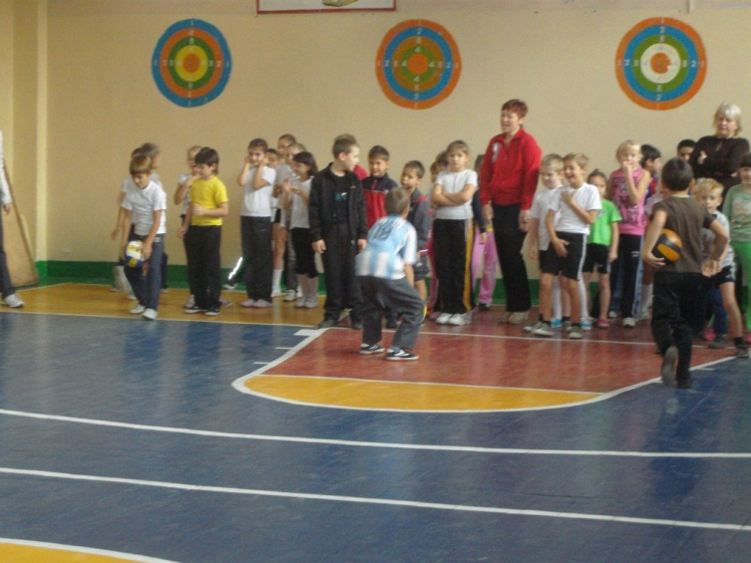
Викторина «Быть здоровым – здорово!»

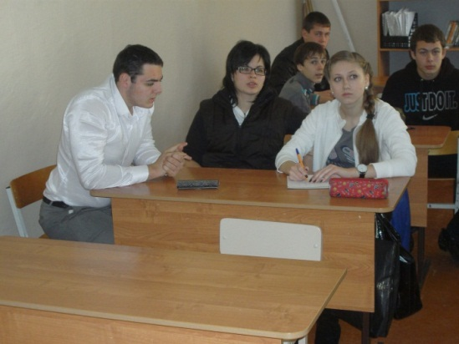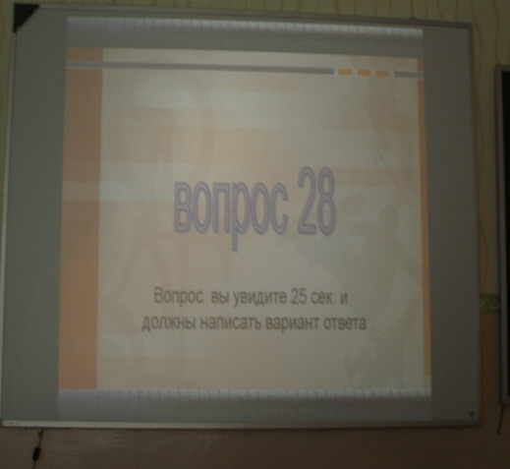

Эстафета «Переправа»

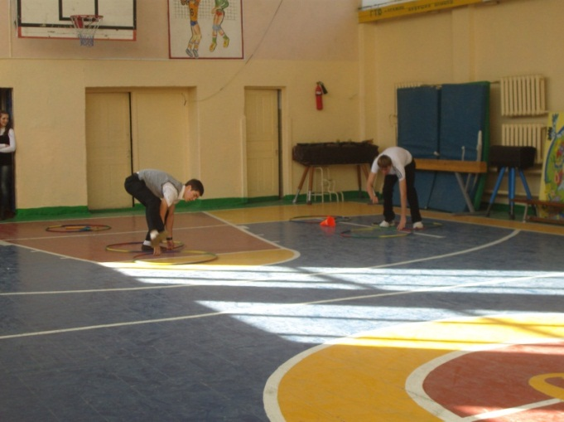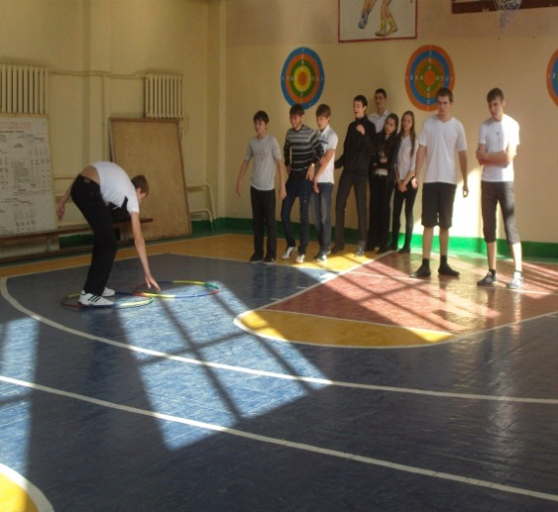

Выставка рисунков
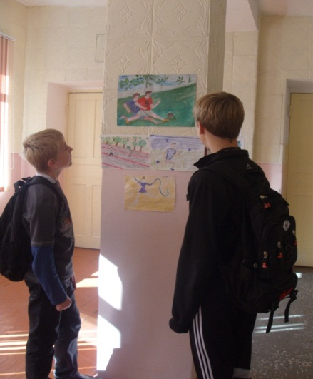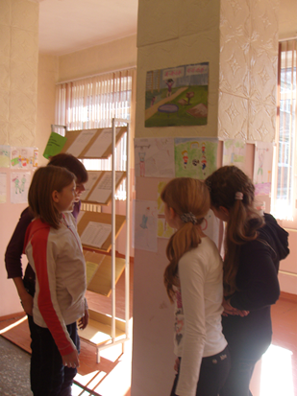

ВЫВОДЫ И ПРЕДЛОЖЕНИЯ:

- Отметить активное участие учителей физической культуры Асеевой М.В., Алексеевой И.В. в неделе физической культуры, спорта и туризма.

- Учитель физической культуры Бугров В.В. не принял участие в неделе физической культуры, спорта и туризма.

- Оформить папку с материалами недели физической культуры, спорта и туризма.

- Учителям физической культуры Асеевой М.В., Алексеевой И.В., совместно с классным руководителем 10 а класса Григой И.Ю. провести разъяснительную работу о важности и необходимости участия в предметных Неделях.

Заместитель директора по УР Ю.А. Климкина

